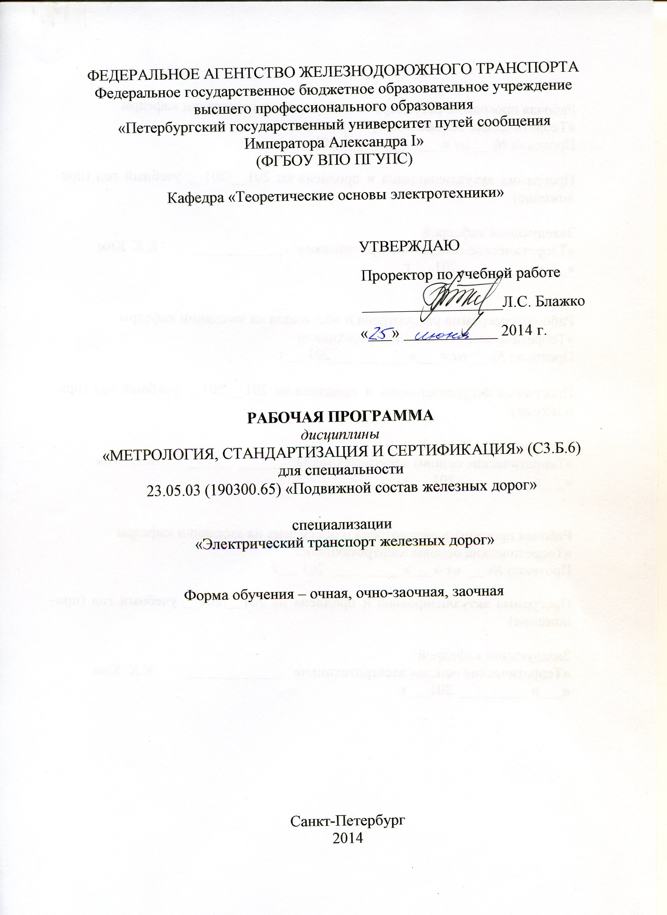

Рабочая программа рассмотрена и обсуждена на заседании кафедры
«Теоретические основы электротехники»
Протокол № 1 от «09» сентября 2015 г.
Программа актуализирована и продлена на 2015/2016 учебный год (приложение)
Заведующий кафедрой  «Теоретические основы электротехники» |  | К.К. Ким
«09» сентября 2015 г.

Рабочая программа рассмотрена и обсуждена на заседании кафедры
«Теоретические основы электротехники»
Протокол № 1 от «31» августа 2016 г.
Программа актуализирована и продлена на 2016/2017 учебный год (приложение)
Заведующий кафедрой  «Теоретические основы электротехники» |  | К.К. Ким
«31» августа 2016 г.

Рабочая программа рассмотрена и обсуждена на заседании кафедры
«Теоретические основы электротехники»
Протокол № 9 от «16» мая 2017 г.
Программа актуализирована и продлена на 2017/2018 учебный год (приложение)
Заведующий кафедрой  «Теоретические основы электротехники» |  | К.К. Ким
«16» мая 2017 г.

Рабочая программа рассмотрена и обсуждена на заседании кафедры
«Теоретические основы электротехники»
Протокол № 12 от «29» августа 2017 г.
Программа актуализирована и продлена на 2017/2018 учебный год (приложение)
Заведующий кафедрой  «Теоретические основы электротехники» |  | К.К. Ким
«29» августа 2017 г.

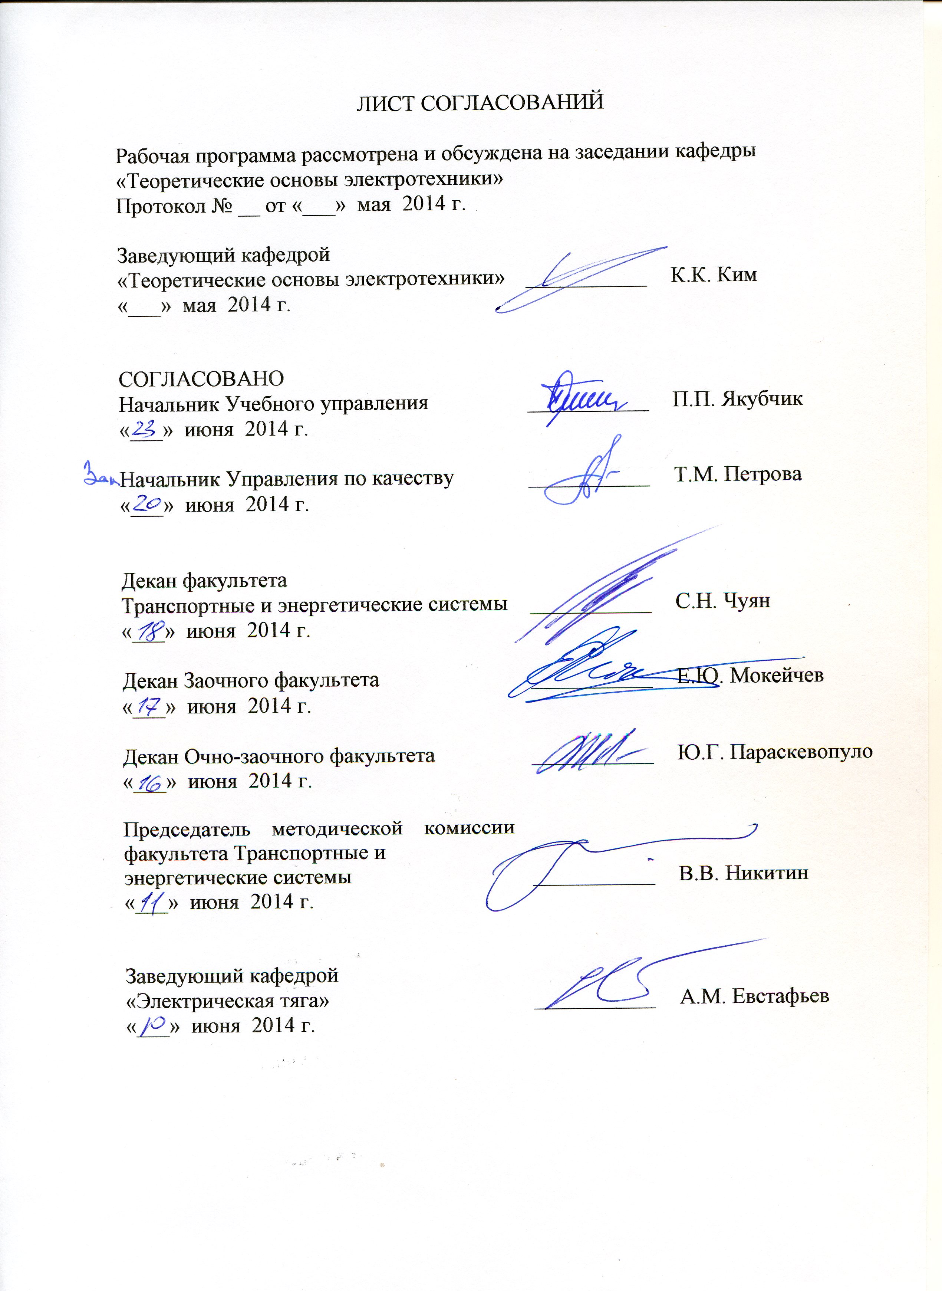

1. Цели и задачи дисциплины

Рабочая программа составлена в соответствии с ФГОС, утвержденным «17» января 2011 г., приказ № 71, для специальности 23.05.03 (190300.65) «Подвижной состав железных дорог» по дисциплине «Метрология, стандартизация и сертификация».
Целью преподавания дисциплины «Метрология, стандартизация и сертификация» является формирование у студентов знаний в области теоретических основ метрологии, обучение их практическим навыкам в использовании методов и средств электрических измерений, а также формирование понятий о стандартизации как средстве повышения технического уровня и качества продукции и о сертификации как процедуре, подтверждающей соответствие продукции стандарту или техническим условиям.
Для достижения поставленных целей решаются следующие задачи:
– изучение правовых основ метрологии, стандартизации и сертификации;
– изучение устройства технических средств измерений;
– получение навыков в использовании методов и средств электрических измерений при выполнении лабораторных и исследовательских работ по смежным дисциплинам;
– изучение государственной системы обеспечения единства измерений.

2. Перечень планируемых результатов обучения по дисциплине, соотнесенных с планируемыми результатами освоения основной образовательной программы
В результате изучения дисциплины студент должен:
Знать:
– правовые основы метрологии, стандартизации и сертификации;
– государственную систему обеспечения единства измерений;
– метрологические службы, обеспечивающие единство измерений;
– технические средства измерений;
– принципы построения международных и отечественных стандартов;
– правила пользования стандартами, комплексами стандартов и другой нормативно-технической документацией;
– структуру и функции государственной и ведомственной метрологических служб;
– организацию работы по стандартизации на железнодорожном транспорте;
– систему органов, осуществляющих сертификацию продукции;
– правила поверки измерительных приборов.
Уметь:
– применять методы и средства технических измерений;
– применять стандарты, технические регламенты и другие нормативные документы при оценке, контроле качества и сертификации продукции;
– использовать основные методы и средства измерений электрических, магнитных и неэлектрических величин при выполнении лабораторных и исследовательских работ по специальным дисциплинам;
– использовать основные методы и средства измерений при обслуживании электротехнических устройств железнодорожного транспорта.
Владеть:
– методами и средствами технических измерений;
– приемами использования стандартов и других нормативных документов при оценке, контроле качества и сертификации продукции.
Процесс изучения дисциплины направлен на формирование профессиональной компетенции (ПК):
- ПК-9 ‒ способности использовать навыки проведения измерительного эксперимента и оценки его результатов на основе знаний о методах метрологии, стандартизации и сертификации.

3. Место дисциплины в структуре основной образовательной
программы

Дисциплина «Метрология, стандартизация и сертификация» относится к базовой части профессионального цикла дисциплин (С3). В соответствии с ФГОС ВПО дисциплине присвоен код С3.Б.6.
Для ее изучение требуется предварительное освоение следующих дисциплин:
‒ «Математика» (С2.Б.1);
‒ «Физика» » (С2.Б.2).
Дисциплина «Метрология, стандартизация и сертификация» служит основой для изучения следующих дисциплин:
‒ «Техническая диагностика подвижного состава» (С3.Б.13);
‒ «Производство и ремонт подвижного состава» (С3.Б.15).
‒ «Научно-исследовательская работа» (С5.Н);
‒ «Производственная практика» (С5.П).

4. Объем дисциплины и виды учебной работы

Для очной формы обучения:
Вид учебной работы | Всего часов | Семестр
Вид учебной работы | Всего часов | 4
Аудиторные занятия (всего) | 39 | 39
В том числе:
лекции (Л) | 18 | 18
практические занятия (ПЗ) | ‒ | ‒
лабораторные работы (ЛР) | 18 | 18
контроль самостоятельной работы (КСР) | 3 | 3
Самостоятельная работа (СРС) (всего) | 33 | 33
Подготовка к экзамену | ‒ | ‒
Форма контроля знаний | Зачет | Зачет
Общая трудоемкость: час / з.е. | 72/2 | 72/2
Количество часов в интерактивной форме | 18 | 18

Для очно-заочной формы обучения:
Вид учебной работы | Всего часов | Семестр
Вид учебной работы | Всего часов | 4
Аудиторные занятия (всего) | 39 | 39
В том числе:
лекции (Л) | 18 | 18
практические занятия (ПЗ) | ‒ | ‒
лабораторные работы (ЛР) | 18 | 18
контроль самостоятельной работы (КСР) | 3 | 3
Самостоятельная работа (СРС) (всего) | 33 | 33
Форма контроля знаний | Зачет | Зачет
Общая трудоемкость: час / з.е. | 72/2 | 72/2
Количество часов в интерактивной форме | 18 | 18

Для заочной формы обучения:
Вид учебной работы | Всего часов | Семестр
Вид учебной работы | Всего часов | 4
Аудиторные занятия (всего) | 8 | 8
В том числе:
лекции (Л) | 4 | 4
практические занятия (ПЗ) | ‒ | ‒
лабораторные работы (ЛР) | 4 | 4
контроль самостоятельной работы (КСР) | ‒ | ‒
Самостоятельная работа (СРС) (всего) | 60 | 60
Контроль | 4 | 4
Форма контроля знаний | Зачет | Зачет
Общая трудоемкость: час / з.е. | 72/2 | 72/2
Количество часов в интерактивной форме | 4 | 4

5. Содержание и структура дисциплины

5.1 Содержание дисциплины
№ п/п | Наименование раздела дисциплины | Содержание раздела
1. Введение
1 | Основные положения | Роль метрологии и измерительной техники в решении задач научно-технического прогресса в области создания и эксплуатации электротехнических систем железнодорожного транспорта.  Государственная система обеспечения единства измерений. Международное сотрудничество в области измерений.
2. Теоретические основы метрологии
2 | Основные понятия и определения | Основные метрологические термины и определения. Международная система единиц физических величин. Кратные и дольные приставки единиц. Классификация и краткая характеристика видов, методов и средств измерений; прямые, косвенные, совокупные и совместные измерения; методы непосредственной оценки и методы сравнения; измерительные приборы, измерительные преобразователи, электроизмерительные установки, информационно-измерительные системы.
3 | Погрешности измерений | Источники и классификация погрешностей измерений: инструментальные, методические и субъективные; систематические погрешности; случайные погрешности, законы их распределения, точечная и интегральные оценки случайных погрешностей; аддитивные и мультипликативные погрешности; основные и дополнительные погрешности; абсолютная, относительная и приведенная погрешности; погрешности косвенных измерений.
4 | Метрологические и неметрологические характеристики средств измерений | Статические характеристики средств измерений: функция преобразования, диапазон и пределы измерений, чувствительность, входные параметры, класс точности, способы нормирования классов точности. Повышение точности измерений. Динамические характеристики средств измерений. Поверка средств измерений.
5 | Обработка результатов измерений | Вероятностные оценки погрешностей при многократных измерениях. Числовые характеристики. Правила представления результатов измерений.
3. Средства измерений и их метрологические характеристики
6 | Масштабные измерительные преобразователи | Измерительные преобразователи тока и напряжения. Шунты, делители, измерительные трансформаторы.
7 | Электроизмерительные аналоговые измерительные механизмы (ИМ) и приборы непосредственной оценки и их применение | Уравнение движения подвижной части ИМ. Общие детали и узлы. Магнитоэлектрические (МЭ) ИМ. МЭ логометр. Выпрямительные приборы. Эксплуатационные свойства, расширение пределов измерения. МЭ гальванометры (обыкновенные, баллистические, вибрационные), их устройство. Переходные процессы в МЭ гальванометрах. Термоэлектрические приборы и их характеристики. Импульсные и селективные электронные вольтметры и их свойства.  Устройство электромагнитных и электростатических ИМ и приборов. Область применения, эксплуатационные свойства и расширение пределов измерений.  Электро- и ферродинамические ИМ и приборы. Их применение в частотомерах и фазометрах. Эксплуатационные свойства, расширение пределов измерений.  Измерение мощностей. Электродинамический ваттметр. ЭД счетчик энергии. Индукционные счетчики энергии и их характеристики. Частотные характеристики ИМ. Влияние формы кривой измеряемой величины на показания приборов.
8 | Электронные приборы | Измерение электрических величин электронными аналоговыми приборами. Электронные вольтметры (ЭВ) постоянного и переменного тока. Детекторы амплитудных, средних и действующих значений. Электронный омметр. Устройство электронных ваттметров. Общие эксплуатационные свойства ЭВ. Устройство электронных счетчиков.
9 | Электронно-лучевые осциллографы (ЭО) | Устройство электронно-лучевой трубки. Принцип действия ЭО и его основные характеристики. Измерение временных интервалов, частоты и фазового сдвига с помощью ЭО.
10 | Цифровые измерительные приборы | Измерение физических величин цифровыми приборами (ЦП). Основные определения, характеристики ЦП. Методическая погрешность и методы преобразования непрерывно изменяющихся величин в коды. Узлы ЦП. Устройство и принцип работы ЦП последовательного счета и поразрядного уравновешивания. Измерение интервалов времени, фазового сдвига, частоты, напряжений, токов и сопротивлений с помощью ЦП. Цифровые омметры. Быстродействующие ЦП. Общие замечания к ЦП.
11 | Регистрация изменяющихся во времени электрических величин | Классификация регистрирующих приборов. Самопишущие приборы. Светолучевые осциллографы. МЭ вибратор. Регистрационные приборы с микроЭВМ. Магнитограф. Графопостроители и их устройство. Другие приборы регистрации.
12 | Информационно-измерительные системы и измерительно-вычислительные комплексы | Назначение, классификация, структура, метрологические характеристики информационно-измерительных систем (ИИС). Функциональные узлы и унифицированные сигналы ИИС. Телеизмерительные системы. Назначение, структура, метрологические характеристики измерительно-вычислительных комплексов (ИВК).
13 | Микропроцессорные системы и микроЭВМ в измерительной технике | Основные направления применения микропроцессоров (МП) и микроЭВМ в измерительной технике. Архитектура измерительных систем с МП и микроЭВМ. Общие принципы построения МП. Измерительные приборы со встроенными МП. Измерительные системы на базе ЭВМ. Перспективы развития измерительной техники.
4. Методы измерений
14 | Прямые и косвенные методы измерения параметров электрических цепей | Измерение частоты и фазового сдвига. Методы одного, двух и трех приборов.
15 | Измерение электрических величин методами сравнения с мерой | Общая теория мостовых схем. Мосты постоянного и переменного тока и их применение. Компенсаторы постоянного и переменного тока и их применение.
16 | Измерение магнитных величин | Измерение параметров магнитного поля в статическом и динамическом режимах. Принцип действия веберметров и тесламетров. Измерение статических и динамических характеристик магнитных материалов.
17 | Измерение неэлектрических величин | Принципы построения измерительных приборов. Измерительные датчики и преобразователи (параметрические, генераторные). Приборы для измерения температуры. Приборы для измерения геометрических величин. Применение лазерных дальномеров и интерферометров. Измерение механических величин (сил, давлений, моментов, механических напряжений, пройденного пути, скоростей и ускорений). Понятие о методах измерения вероятностных характеристик случайных процессов.
5. Стандартизация и сертификация
18 | Основные положения государственной системы стандартизации | Понятие стандартизации. Законодательство РФ о стандартизации. Международное сотрудничество в области стандартизации. Международная организация по стандартизации (ИСО). Организация работ по стандартизации. Нормативные документы по стандартизации и их применение. Государственный контроль и надзор за соблюдением требований государственных стандартов. Обеспечение единства измерений. Законодательство РФ об обеспечении единства измерений.
19 | Основные положения государственной системы сертификации | Понятие сертификации. Цели сертификации. Характер сертификации (обязательная и добровольная). Законодательство РФ о сертификации. Система сертификации. Сертификат и знак соответствия, значение сертификации в определении соответствия продукции стандарту или определенным требованиям.

5.2 Разделы дисциплины и виды занятий

Для очной формы обучения:

№ п/п | Наименование раздела дисциплины | Л | ПЗ | ЛР | СРС | КСР | Всего
1 | Основные положения | 0,5 |  |  |  |  | 0,5
2 | Основные понятия и определения | 0,5 |  |  | 1 |  | 1,5
3 | Погрешности измерений | 1 |  |  | 2 |  | 3
4 | Метрологические и неметрологические характеристики средств измерений | 1 |  |  | 2 |  | 3
5 | Обработка результатов измерений | 1 |  |  | 2 |  | 3
6 | Масштабные измерительные преобразователи | 1 |  |  | 2 |  | 3
7 | Электроизмерительные аналоговые измерительные механизмы (ИМ) и приборы непосредственной оценки и их применение | 1 |  | 6 | 2 |  | 9
8 | Электронные приборы | 1 |  | 2 | 2 |  | 5
9 | Электронно-лучевые осциллографы (ЭО) | 1 |  | 4 | 2 |  | 7
10 | Цифровые измерительные приборы | 1 |  | 2 | 2 |  | 5
11 | Регистрация изменяющихся во времени электрических величин | 1 |  |  | 2 |  | 3
12 | Информационно-измерительные системы и измерительно-вычислительные комплексы | 1 |  |  | 2 |  | 3
13 | Микропроцессорные системы и микроЭВМ в измерительной технике | 1 |  |  | 2 |  | 3
14 | Прямые и косвенные методы измерения параметров электрических цепей | 1 |  | 2 | 2 |  | 5
15 | Измерение электрических величин методами сравнения с мерой | 1 |  | 2 | 2 |  | 5
16 | Измерение магнитных величин | 1 |  |  | 2 |  | 3
17 | Измерение неэлектрических величин | 1 |  |  | 2 | 1 | 4
18 | Основные положения государственной системы стандартизации | 1 |  |  | 1 | 1 | 3
19 | Основные положения государственной системы сертификации | 1 |  |  | 1 | 1 | 3

Для очно-заочной формы обучения:

№ п/п | Наименование раздела дисциплины | Л | ПЗ | ЛР | СРС | КСР | Всего
1 | Основные положения | 0,5 |  |  |  |  | 0,5
2 | Основные понятия и определения | 0,5 |  |  | 1 |  | 1,5
3 | Погрешности измерений | 1 |  |  | 2 |  | 3
4 | Метрологические и неметрологические характеристики средств измерений | 1 |  |  | 2 |  | 3
5 | Обработка результатов измерений | 1 |  |  | 2 |  | 3
6 | Масштабные измерительные преобразователи | 1 |  |  | 2 |  | 3
7 | Электроизмерительные аналоговые измерительные механизмы (ИМ) и приборы непосредственной оценки и их применение | 1 |  | 6 | 2 |  | 9
8 | Электронные приборы | 1 |  | 2 | 2 |  | 5
9 | Электронно-лучевые осциллографы (ЭО) | 1 |  | 4 | 2 |  | 7
10 | Цифровые измерительные приборы | 1 |  | 2 | 2 |  | 5
11 | Регистрация изменяющихся во времени электрических величин | 1 |  |  | 2 |  | 3
12 | Информационно-измерительные системы и измерительно-вычислительные комплексы | 1 |  |  | 2 |  | 3
13 | Микропроцессорные системы и микроЭВМ в измерительной технике | 1 |  |  | 2 |  | 3
14 | Прямые и косвенные методы измерения параметров электрических цепей | 1 |  | 2 | 2 |  | 5
15 | Измерение электрических величин методами сравнения с мерой | 1 |  | 2 | 2 |  | 5
16 | Измерение магнитных величин | 1 |  |  | 2 |  | 3
17 | Измерение неэлектрических величин | 1 |  |  | 2 | 1 | 4
18 | Основные положения государственной системы стандартизации | 1 |  |  | 1 | 1 | 3
19 | Основные положения государственной системы сертификации | 1 |  |  | 1 | 1 | 3

Для заочной формы обучения:

№ п/п | Наименование раздела дисциплины | Л | ПЗ | ЛР | СРС | КСР | Всего
1 | Основные положения |  |  |  | 2 |  | 2
2 | Основные понятия и определения | 0,5 |  |  | 2 |  | 2,5
3 | Погрешности измерений | 0,5 |  |  | 2 |  | 2,5
4 | Метрологические и неметрологические характеристики средств измерений |  |  |  | 2 |  | 2
5 | Обработка результатов измерений |  |  |  | 2 |  | 2
6 | Масштабные измерительные преобразователи |  |  |  | 2 |  | 2
7 | Электроизмерительные аналоговые измерительные механизмы (ИМ) и приборы непосредственной оценки и их применение | 0,5 |  | 1 | 6 |  | 7,5
8 | Электронные приборы | 0,5 |  | 1 | 4 |  | 5,5
9 | Электронно-лучевые осциллографы (ЭО) | 0,5 |  | 1 | 6 |  | 7,5
10 | Цифровые измерительные приборы | 0,5 |  | 1 | 6 |  | 7,5
11 | Регистрация изменяющихся во времени электрических величин |  |  |  | 2 |  | 2
12 | Информационно-измерительные системы и измерительно-вычислительные комплексы |  |  |  | 4 |  | 4
13 | Микропроцессорные системы и микроЭВМ в измерительной технике |  |  |  | 4 |  | 4
14 | Прямые и косвенные методы измерения параметров электрических цепей | 0,5 |  |  | 4 |  | 4,5
15 | Измерение электрических величин методами сравнения с мерой | 0,5 |  |  | 4 |  | 4,5
16 | Измерение магнитных величин |  |  |  | 3 |  | 3
17 | Измерение неэлектрических величин |  |  |  | 3 |  | 3
18 | Основные положения государственной системы стандартизации |  |  |  | 2 |  | 2
19 | Основные положения государственной системы сертификации |  |  |  | 2 |  | 2

6. Перечень учебно-методического обеспечения для самостоятельной
работы обучающихся по дисциплине

№  п/п | Наименование раздела | Перечень учебно-методического обеспечения
1 | Основные положения | Метрология, стандарти-зация, сертификация и элетро-измерительная техника: Учеб. пособие для вузов/Под ред. К.К. Кима. – М.; СПб.; Нижний Новгород: Питер, 2008. – 367 с.  Метрология, стандарти-зация и сертификация: учеб. для вузов/Под ред. В.В. Алексеева. ‒ 3 ред. ‒ М.: Академия, 2010. ‒ 379 с.  Метрология и техническое регулирование: Учеб. пособие для вузов/Под ред. К.К. Кима. ‒ М.: УМЦ ЖДТ, 2006. ‒ 256 с. (электронный ресурс: http://e.lanbook.com).  Методические указания к лабораторным работам.  Задание на контрольную работу с методическими указаниями по дисциплине «Метрология, стандартизация и сертификация» (для заочной формы обучения).
2 | Основные понятия и определения
3 | Погрешности измерений
4 | Метрологические и неметрологические характеристики средств измерений
5 | Обработка результатов измерений
6 | Масштабные измерительные преобразователи
7 | Электроизмерительные аналоговые измерительные механизмы (ИМ) и приборы непосредственной оценки и их применение
8 | Электронные приборы
9 | Электронно-лучевые осциллографы (ЭО)
10 | Цифровые измерительные приборы
11 | Регистрация изменяющихся во времени электрических величин
12 | Информационно-измерительные системы и измерительно-вычислительные комплексы
13 | Микропроцессорные системы и микроЭВМ в измерительной технике
14 | Прямые и косвенные методы измерения параметров электрических цепей
15 | Измерение электрических величин методами сравнения с мерой
16 | Измерение магнитных величин
17 | Измерение неэлектрических величин
18 | Основные положения государственной системы стандартизации
19 | Основные положения государственной системы сертификации

7. Фонд оценочных средств для проведения текущего контроля успеваемости и промежуточной аттестации обучающихся по дисциплине

Фонд оценочных средств по дисциплине «Метрология, стандартизация и сертификация» (С3.Б.6) является неотъемлемой частью рабочей программы и представлен отдельным документом, рассмотренным на заседании кафедры «Теоретические основы электротехники» и утвержденным заведующим кафедрой.

8. Учебно-методическое и информационное обеспечение
дисциплины

Все обучающиеся имеют доступ к электронным учебно-методическим комплексам (ЭУМК) по изучаемой дисциплине согласно персональным логинам и паролям.
Каждый обучающийся обеспечен доступом к электронно-библиотечной системе (ЭБС) через сайт Научно-технической библиотеки Университета http://library.pgups.ru/, содержащей основные издания по изучаемой дисциплине.
ЭБС обеспечивает возможность индивидуального доступа для каждого обучающегося из любой точки, в которой имеется доступ к сети Интернет.
8.1 Перечень основной учебной литературы, необходимой для освоения дисциплины
- Метрология, стандартизация, сертификация и электроизмерительная техника: Учеб. пособие для вузов/Под ред. К.К. Кима. – М.; СПб.; Нижний Новгород: Питер, 2008. – 367 с.
- Метрология, стандартизация и сертификация: Учеб. для вузов/Под ред. В.В. Алексеева. ‒ 2-е изд. ‒ М.: Академия, 2008. ‒ 379 с.
- Метрология и техническое регулирование: Учеб. пособие для вузов/Под ред. К.К. Кима. ‒ М.: УМЦ ЖДТ, 2006. ‒ 256 с. (электронный ресурс: http://e.lanbook.com).

8.2 Перечень дополнительной учебной литературы, необходимой для освоения дисциплины
- Лифшиц И.М. Стандартизация, метрология и сертификация: Учеб. для вузов. – 8-е изд., перераб. и доп. – М.: Юрайт, 2009. – 412 с.
- Ким К.К., Анисимов Г.Н. Электроизмерительная техника. Ч.1: Учебное пособие. – СПб.: Петербургский государственный университет путей сообщения, 2005. – 66 с.
- Ким К.К., Анисимов Г.Н. Электроизмерительная техника. Ч.2: Учебное пособие. – СПб.: Петербургский государственный университет путей сообщения, 2007. – 26 с.
- Ким К.К., Анисимов Г.Н. Электроизмерительная техника. Ч.3: Учебное пособие. – СПб.: Петербургский государственный университет путей сообщения, 2008. – 60 с.
- Ким К.К., Анисимов Г.Н. Электроизмерительная техника. Ч.4: Учебное пособие. – СПб.: Петербургский государственный университет путей сообщения, 2008. – 25 с.
- Ким К.К., Анисимов Г.Н. Электроизмерительная техника. Ч.5: Учебное пособие. – СПб.: Петербургский государственный университет путей сообщения, 2009. – 29 с.
- Ким К.К., Анисимов Г.Н. Электрические измерения неэлектрических величин: учеб. пособие. ‒ М.: ФГБОУ Учебно-методический центр по образованию на железнодорожном транспорте, 2014. ‒ 134 с. (электронный ресурс: http://e.lanbook.com).
- Ким К.К., Анисимов Г.Н., Чураков А.И. Поверка средств измерений электрических величин: учеб. пособие. ‒ М.: ФГБОУ Учебно-методический центр по образованию на железнодорожном транспорте, 2014. ‒ 140 с. (электронный ресурс: http://e.lanbook.com).
- Панфилов В.А. Электрические измерения. ‒ М.: Академия, 2008. ‒ 288 с.
8.3 Перечень ресурсов информационно-телекоммуникационной сети «Интернет», необходимых для освоения дисциплины:
1. http://e.lanbook.com
2. http://library.pgups.ru
3. http://library.miit.ru
8.4 Методические указания для обучающихся по освоению дисциплины
1. Методические указания к лабораторной работе «Исследование электромеханических вольтметров»/Чураков А.И. ‒ СПб: ПГУПС, 2001. ‒ 13 с.
2. Методические указания к лабораторной работе «Измерение сопротивлений средней величины»/Чепурин В.П. ‒ СПб: ПГУПС, 1997. ‒ 13 с.
3. Методические указания к лабораторной работе «Двухлучевой электронный осциллограф и его применение»/Чураков А.И. ‒ СПб: ПГУПС, 2004. ‒ 14 с.
5. Методические указания к лабораторной работе «Мосты переменного тока»/Анисимов Г.Н. ‒ СПб: ПГУПС, 2004. ‒ 15 с.
6. Методические указания к лабораторной работе «Поверка счетчиков электрической энергии»/Чураков А.И. ‒ СПб: ПГУПС, 2014. ‒ 7 с.
7. Методические указания к лабораторной работе «Измерение мощности и энергий в трехфазных цепях»/Чепурин В.П. ‒ СПб: ПГУПС, 1997. ‒ 11 с.
